Progetto DRIN
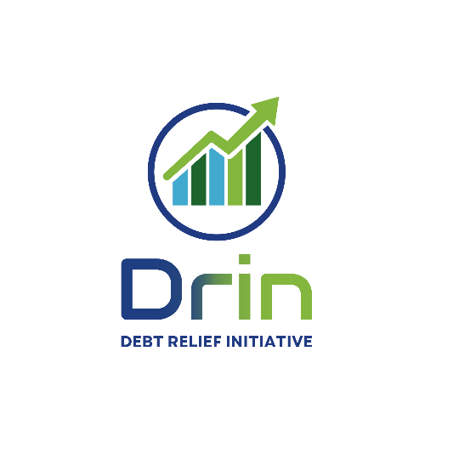
Programma di formazione degli operatori e consulenti

Caso di studio
Fondo Antiusura ex art. 15 Legge n.108/1996

La situazione:
- Famiglia 4 persone (2 coniugi, 2 figli minori)
- Indebitamento complessivo per credito al consumo e prestiti personali pari a 45000 euro; presenti 2 carte revolving.
- Reddito mensile pari a 1500 euro (famiglia monoreddito)
- Casa in affitto € 500 al mese

Accoglienza e prima informazione, istruttoria,
procedura di assistenza.

Con queste condizioni può accedere al Fondo di prevenzione usura?

Quali requisiti ulteriori devono essere presenti?

Come si procede per tentare un accordo di saldo e stralcio con i creditori? Quale riduzione si può ragionevolmente ottenere?

Quanto eroga il Fondo? Quanto tempo occorre e come procede concretamente l’erogazione?

In che tempi e con quale rata dovrà restituire il prestito del Fondo questa famiglia?

Cosa succede se salta una rata?

Cosa succede se sopraggiungono altre problematiche e non può restituire il prestito?

